**Názov článku v angickom jazyku (Times New Roman 14pt, tučné, centrovať)**

**Názov článku v jazyku publikácie (Times New Roman 14pt, tučné, centrovať, Táto časť je nepovinná, ak jazyk publikácie je anglická)**

**PrvýAutor1, DruhýAutor2, (Times New Roman 11pt, tučné, centrovať)**

1Department of chemistry, Pedagogy Faculty, J. Selye University, Komárno, Slovak Republic

2Department of Physical Chemistry, Faculty of Natural Sciences, Comenius University in Bratislava, Slovak Republic (Times New Roman 10pt, normal, centrovať)

e-mail: corresponding_author@email.com (Times New Roman 10pt, normal, centrovať)

Abstract (v anglickom jazyku):

Rozsah abstraktu nemá presahovať 500 znakov (s medzerami). Pri písaní textu publikácie použite jednoduché riadkovanie, veľkosť písma 10pt a font Times New Roman.

Obsahová štruktúra abstraktu má pozostávať z úvodu, jadra a záveru. Jednotlivé časti by mali mať presnú formuláciu a abstrakt má byť zrozumiteľný pre široké publikum.

Keywords: (max. 5- in English)

Keywords_1, keywords_2, keywords_3

Abstrakt (v jazyku publikácie odlišné od anglického jazyka -, Táto časť je nepovinná, ak jazyk publikácie je anglická):

Rozsah abstraktu nemá presahovať 500 znakov (s medzerami). Pri písaní textu publikácie použite jednoduché riadkovanie, veľkosť písma 10pt a font Times New Roman.

Obsahová štruktúra abstraktu má pozostávať z úvodu, jadra a záveru. Jednotlivé časti by mali mať presnú formuláciu a abstrakt má byť zrozumiteľný pre široké publikum.

Kľúčové slová: (max. 5 - v jazyku publikácie odlišné od anglického jazyka -, Táto časť je nepovinná, ak jazyk publikácie je anglická)

Kľúčové slovo_1, kľúčové slovo _2, kľúčové slovo _3

1. Úvod

Základné odporúčania k formátu publikácie: Štúdia by mala byť spracovaná vo formáte A4 a celý rozsah textu by nemal presahovať 30 000 znakov (s medzerami). Použite jednoduché riadkovanie, veľkosť písma 12pt a font Times New Roman. Okraje dokumentu prosíme nezmeniť!

1. Teoretické pozadie

Tabuľky a obrázky prosíme centrovať a číslovať nezávisle, v poradí v akom sú odkazované v texte. Používa sa skratka "Obr. 1 ", a to aj na začiatku vety. Názvy obrázkov by mali byť číslované, grafy by mali mať legendu; názvy tabuliek by mali byť umiestnené nad tabuľkami.

Obrázky, grafy, fotografie majú byť vo formáte * .jpg alebo * .png s rozlíšením najmenej 400 dpi pripojené aj v samostatných súboroch pomenovaných podľa charakteru a poradia ilustračného materiálu v texte, napríklad „Obr_01.jpeg” resp. „Tab_03.png”.

Xxxxxxxxxx xxxxx xxxxx xxxxxxxx xxxxxxxx xxxxxxx xxxxxx xxxxxx xxx xxxxx xxxxxx xxxxxxxx xx xxxx xxxxx xxxxxx xxxxx xxxxxx xxxxx xxxxxx xxxx xxx x xxxxxx xxxxx xxxxx xxxxxxx xx xxxxx xxxx xxxxx xxxxxx xxxx xxx xx.

Tabuľka 1. Názov tabuľky

|  |  |  |  |
| --- | --- | --- | --- |
|  | Title 1 | Title 2 | Title 3 |
| One | 1 | 2 | 3 |
| Two | 4 | 5 | 6 |

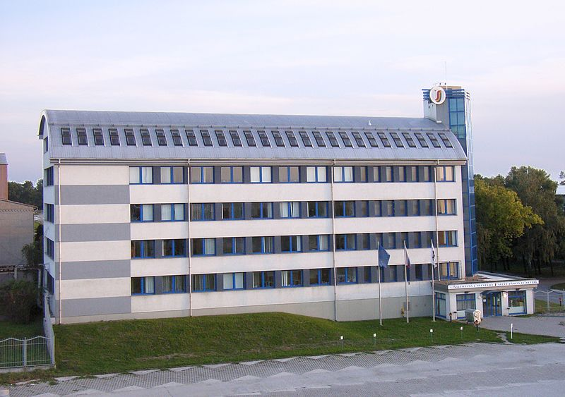

Obrázok 1 Názov obrázku

Xxxxxxxxxx xxxxx xxxxx xxxxxxxx xxxxxxxx xxxxxxx xxxxxx xxxxxx xxx xxxxx xxxxxx xxxxxxxx xx xxxx xxxxx xxxxxx xxxxx xxxxxx xxxxx xxxxxx xxxx xxx x xxxxxx xxxxx xxxxx xxxxxxx xx xxxxx xxxx xxxxx xxxxxx xxxx xxx xx.

1. Charakteristika výskumu (cieľ, výskumné metódy a nástroje, popis vzorky atď.)

Zoznam použitej literatúry má byť uvedený na konci článku, zoradený v abecednom poradí. Odkazy by sa mali citovať podľa bibliografického a citačného štýlu: APA. Formát citovania v texte príspevku tiež má byť v štýle APA, a to v okruhlej zátvorke vo formáte autor a rok, oddelené od seba s čiarkou, napr. (Black, 2015), (Black & White, 2016), (Black a kol., 2017). Príklady formátu, ktorý sa má použiť, sú uvedené nižšie.

Xxxxxxxxxx xxxxx xxxxx xxxxxxxx xxxxxxxx xxxxxxx xxxxxx xxxxxx xxx xxxxx xxxxxx xxxxxxxx xx xxxx xxxxx xxxxxx xxxxx xxxxxx xxxxx xxxxxx xxxx xxx x xxxxxx xxxxx xxxxx xxxxxxx xx xxxxx xxxx xxxxx xxxxxx xxxx xxx xx.

1. Interpretácia výsledkov

Xxxxxxxxxx xxxxx xxxxx xxxxxxxx xxxxxxxx xxxxxxx xxxxxx xxxxxx xxx xxxxx xxxxxx xxxxxxxx xx xxxx xxxxx xxxxxx xxxxx xxxxxx xxxxx xxxxxx xxxx xxx x xxxxxx xxxxx xxxxx xxxxxxx xx xxxxx xxxx xxxxx xxxxxx xxxx xxx xx.

1. Záver

Xxxxxxxxxx xxxxx xxxxx xxxxxxxx xxxxxxxx xxxxxxx xxxxxx xxxxxx xxx xxxxx xxxxxx xxxxxxxx xx xxxx xxxxx xxxxxx xxxxx xxxxxx

Poďakovanie (nepovinné):

Times New Roman, 12 pt, kurzíva. Napr.:

*Publikácia vznikla finančnou podporou ...*

Použitá literatúra

[1] Last, F. M., & Last, F. M. (Year Published). Article title. *Journal Name*, *Volume*(Issue), pp. Pages.

[2] Last, First M. *Book Title.* City: Publisher, Year of publication.

[3] Last, F. M. (Year Published). Title of chapter In F. M. Last Editor (Ed.), *Title of book / anthology / conference proceedings* (pp. Pages). Publisher City, State: Publisher.

[4] Wikimedia (2016). *Struktura článku formátovaného dle IMRAD.* Retrieved 02 05, 2018, from <https://upload.wikimedia.org/wikipedia/commons/7/75/Wineglass_model_for_IMRaD_structure..png>